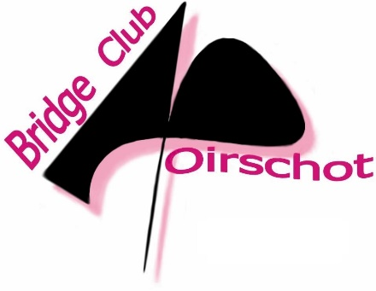

Zomerbridge door Bridge Club Oirschot (B.C.O.)
In restaurant “SNTZL. De Zwaan”

Wij willen de bridgers uit Oirschot en omgeving graag weer een gezellige en ontspannen avond bridge aanbieden. Natuurlijk zijn vakantiegasten ook van harte welkom. Een paar uurtjes op het terras met drankje en schnitzeltje afgesloten met een gezellig avondje bridge. Als god in Oirschot.
Wij beginnen 26 mei en de doelstelling is tot eind augustus.
Wij spelen 6 rondes van 4 spellen op een avond. Inschrijven bij voorkeur via email: zomerbridgebco@gmail.com tot uiterlijk elke dinsdag 15.00 uur. Aanmelden op locatie kan tot uiterlijk 19.00 uur maar vol is vol. Start van de avond 19.30 uur.

Deelname voor leden Euro 1,00 en voor niet-leden Euro 2,00. Afhankelijk van het aantal deelnemers zijn er aan het einde van de avond enkele prijsjes beschikbaar.

Locatie: restaurant SNTZL. De Zwaan, Markt 4, Oirschot

Info: Loes van de Meerendonk 06-47557843
Egbert Heessels 06-14943663

